**Задание на развитие ЕНГ по химии**

**Составила Кравчук Ольга Федоровна**

**Учитель химии МАОУ СОШ № 30 г. Перми**

**8 класс**

**1 вариант**

1.Предметом изучения химии являются вещества.

1.1.Внимательно рассмотрите предложенные рисунки. Укажите номер рисунка, на котором изображен объект, содержащий простое вещество.

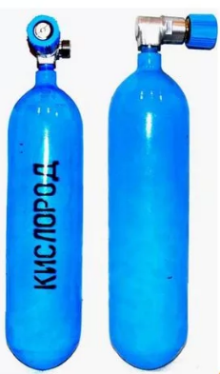 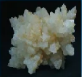 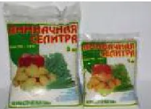

Рис.1 Рис.2 Рис.3

Простое вещество содержится в объекте на рисунке ______

1.2. Какие вещества содержатся в объектах на других рисунках?

Рис.(№) _________________________

Рис.(№) _________________________

2.Превращение одних веществ в другие называется химическим явлением (реакцией).

2.1. Из представленных ниже рисунков выберите тот, на котором изображено протекание химической реакции.

Рис.1 Рис.2 Рис.3

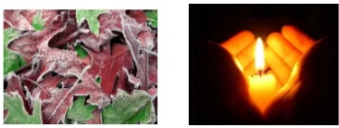 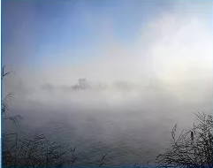

Протекание химической реакции изображено на рисунке _______

2.2. Укажите два ЛЮБЫХ признака химической реакции: _____________________

______________________________________________________________________

3.В таблице приведены названия и химические формулы некоторых газообразных веществ.

|  |  |  |  |
| --- | --- | --- | --- |
| №  п/п | Название вещества | Формула | Относительная молекулярная масса |
| 1. | Азот | N2 |  |
| 2. | Метан | CH4 |  |
| 3. | Углекислый газ | CO2 |  |

3.1.Используя Периодическую систему химических элементов Д.И.Менделеева, вычислите относительные молекулярные массы каждого из газов и запишите полученные данные в таблицу.

3.2.Какой из приведенных в таблице газов тяжелее газа водорода H2 в 22 раза? Укажите номер и название вещества. __________________________________________

4. Даны два химических элемента: **А** и **Б**. Известно, что в атоме элемента **А** содержится одинаковое число протонов и нейтронов, равное 12, а в атоме элемента **Б** одинаковое число протонов и нейтронов равное 16.

4.1.Используя Периодическую систему химических элементов Д.И.Менделеева, определите химические элементы **А** и **Б.**

4.2.Укажите номер периода и номер группы в Периодической системе химических элементов, в которых расположен каждый элемент.

4.3. Установите, металлом или неметаллом являются простые вещества, образованные этими химическими элементами.

Ответы запишите в таблицу.

|  |  |  |  |  |
| --- | --- | --- | --- | --- |
| Элемент | Название химического элемента | Номер периода | Номер группы | Металл или неметалл |
| **А** |  |  |  |  |
| **Б** |  |  |  |  |

**2 вариант**

1.Химическим элементом называется определенный вид атомов. Химический элемент может существовать в трех формах: свободные атомы, простое вещество, сложное вещество.

1.1.Внимательно рассмотрите предложенные рисунки. Укажите номер рисунка, на котором изображены свободные атомы.

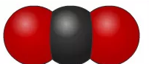 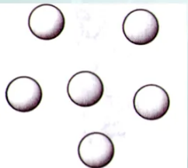 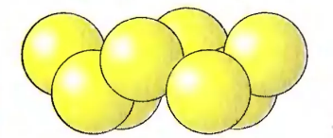

Рис.1 Рис.2 Рис.3

1.2. Укажите, какие формы химического элемента изображена на других рисунках

Рис. (№) ________________________________________

Рис. (№)___________________________________________

2.Изменения, происходящие с веществами, называются явлениями.

2.1. Представленные ниже рисунки распределите на явления, обозначив буквами

А) Физические Б) Химические

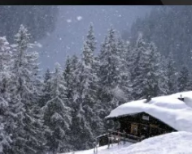 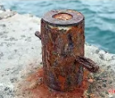 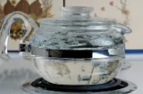 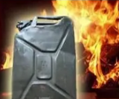 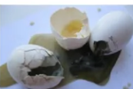

Рис.1 Рис.2 Рис.3 Рис.4 Рис.5

Запишите ответы в таблицу.

|  |  |  |  |  |
| --- | --- | --- | --- | --- |
| Рис.1 | Рис.2 | Рис.3 | Рис.4 | Рис.5 |
|  |  |  |  |  |

2.2. Укажите 2 признака явления на рисунке 4.

_____________________________________________________________________________

3. В таблице приведены названия и химические формулы некоторых газообразных веществ.

|  |  |  |  |
| --- | --- | --- | --- |
| №  п/п | Название вещества | Формула | Молекулярная масса |
| 1. | Водород | **H2** |  |
| 2. | Фосфин | **PH3** |  |
| 3. | Веселящий газ | **N2O** |  |

3.1. Используя таблицу химических элементов Д.И.Менделеева, вычислите относительные молекулярные массы каждого из газов и запишите в таблицу.

3.2. Какой из приведенных в таблице газов имеет такую же относительную молекулярную массу, как и газ пропан **C3H8**, относительная молекулярная масса которого = 44.

В ответе укажите номер этого вещества. _________

4. Даны два химических элемента: **А** и **Б**. Известно, что в атоме элемента **А** содержится 6 электронов, а в атоме элемента **Б** -19 протонов.

4.1. Используя Периодическую систему химических элементов Д.И.Менделеева, определите химические элементы **А** и **Б**.

4.2.Укажите номер периода и номер группы в Периодической системе химических элементов Д.И.Менделеева, в которых расположен каждый элемент.

4.3. Установите, металлом или неметаллом является простые вещества, образованные этими химическими элементами.

Ответы запишите в таблицу.

|  |  |  |  |  |
| --- | --- | --- | --- | --- |
| Элемент | Название химического элемента | Номер периода | Номер группы | Металл или Неметалл |
| **А** |  |  |  |  |
| **Б** |  |  |  |  |